Муниципальное бюджетное дошкольное образовательное учреждение
«Детский сад им. Кирова»

ДИДАКТИЧЕСКАЯ ИГРА «УВЛЕКАЛОЧКА»
по познавательно-техническому творчеству
для детей от 3 лет

Автор:
воспитатель
Фефелова Е.И.

2019
Дидактическая игра «Увлекалочка» с трех лет…..
Цель: Развитие познавательно-технического творчества детей с младшего дошкольного возраста.
Материал: схемы , готовые пластилиновые шарики, пластилин, доска, счетные палочки.
Большее количество палочек позволит преобразовать одну постройку в другую перемещением палочек. Детей привлекает трансформация предыдущей постройки в последующую путём перестроения, перестановок. Пластилиновые шарики придадут постройкам устойчивость и объем.
Варианты игры:
1. Игры на построение из палочек, перестроение (трансформацию) конструкций с использованием шариков из пластилина ( используем показ или схему от простой к сложной, учитываем индивидуальные способности детей)
Правила: Рассматриваем схемы, дети выбирают себе понравившуюся, объясняем последовательность выполнения. Выложи из палочек фигурки и прикрепи палочки к шарику из пластилина. Дети выполняют задание. Обращаем внимание детей на количество палочек, цвет и сходство фигур по схеме. Если ребёнок всё выполнил правильно, воспитатель хвалит его, спрашивает сколько палочек понадобилось (сравнение предметов много или мало) и предлагает выполнить другую конструкцию . В конце игры дети делают выставку своих работ.
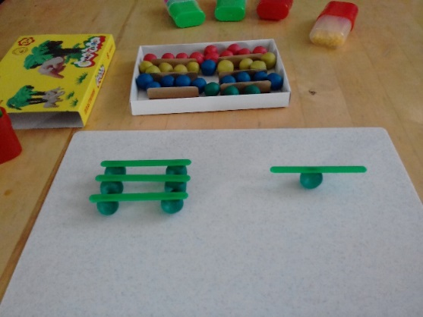
Мостик большой и маленький

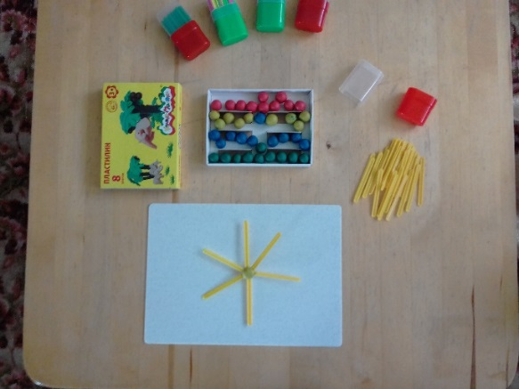
Солнышко

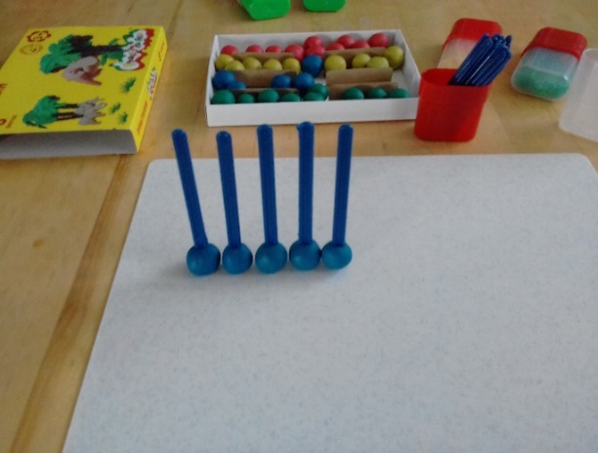
Заборчик

2.Конструируем с использованием шариков из пластилина и счетных палочек -по замыслу (творчество детей). Это более высокий уровень конструктивных навыков.
Правила: Создать комфортные условия детям для выполнения их работы. Если возникли затруднения у ребенка, помочь ему, но не делать за него постройку. Затем попросить ребенка рассказать о его постройке (развитие диалогической речи)

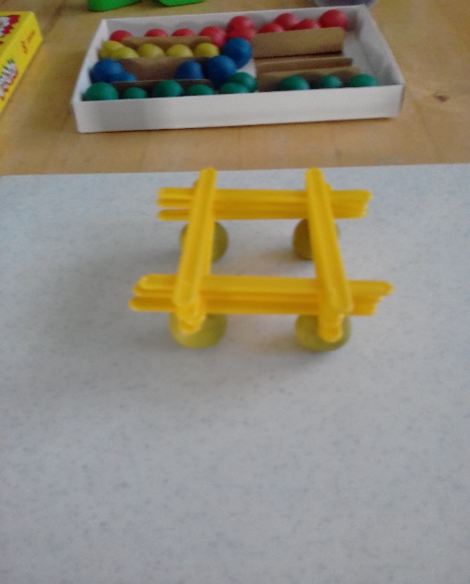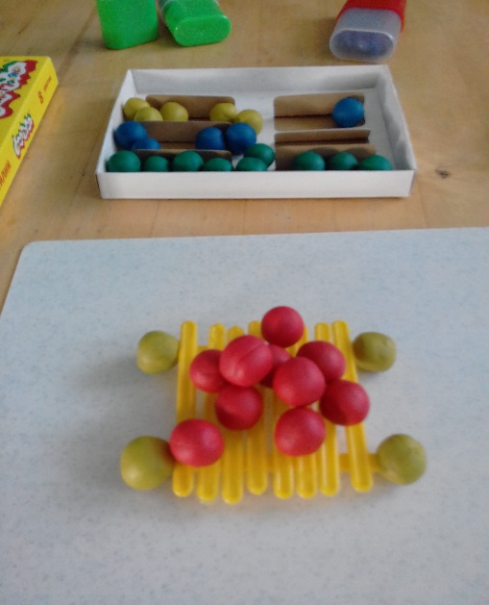
Колодец (Амелия 3г.) Тарелочка с яблокам (Дарина 3г.)

